工程概论(II)课程设计

项目名称： Deepfake检测技术开发与应用
姓 名： 潘亮瑾
学 号： 23009200511

Deepfake检测技术开发与应用项目商业论证报告
2024年12月10日

- 引言/背景
随着人工智能技术的快速发展，Deepfake 技术的应用也越来越广泛。Deepfake 指的是利用 AI 技术，尤其是深度学习算法，合成伪造的图像和视频，以假乱真。随着 Deepfake 技术在社交媒体、新闻、政治选举等敏感领域的广泛应用，如何有效识别和防止这些伪造内容的传播成为一个全球性的挑战。特别是在选举、社会运动等领域，虚假视频可能对公众舆论产生巨大影响，甚至破坏社会稳定。
为此，Facebook AI Research 启动了 Deepfake 检测项目，旨在通过先进的计算机视觉技术和 AI 算法，开发高效的 Deepfake 检测工具，为社交平台、新闻媒体及政府机构提供一种防控虚假信息传播的技术解决方案。
2.0 业务目标
目标 1：开发一个高效、准确的 Deepfake 检测系统，能够在实时环境中对上传的视频进行自动检测，并标记可能的伪造内容。
目标 2：提高 Deepfake 检测的准确率，尤其是在面对最新的伪造技术时，保持高准确度和低假阳性率。
目标 3：在全球范围内推动 Deepfake 检测技术的广泛应用，特别是在社交平台、媒体机构和选举监控领域，确保公众接收到的内容真实可信。
目标 4：构建一个基于 AI 的虚假信息预警系统，可以自动标记可能含有 Deepfake 内容的视频，并提醒平台管理员或用户进一步审查。
3.0 当前的形势和问题/机会说明
形势分析：
随着社交媒体的普及和 AI 技术的快速发展，Deepfake 技术已经成为虚假信息传播的主要工具。伪造的视频可以轻易地在网络上传播，尤其在选举、政治活动、社会运动等领域，可能对公众产生极大的误导。
现有的人工检测方法难以应对大量视频内容的快速增长，且人工审核无法及时识别最新的 Deepfake 技术。
问题分析：
现有的 Deepfake 检测工具存在一定的局限性，尤其在面对多样化的伪造技术时，检测的准确性和鲁棒性不够高。
高质量的视频数据集非常难以获取，且数据保护和隐私问题也是技术实施中的一个重要障碍。
伪造视频的生成速度远远超过现有技术的检测能力，需要更先进、更快速的识别手段。
机会分析：
市场需求：随着虚假信息的影响日益严重，全球各大社交平台、新闻媒体以及政府部门急需一种高效的 Deepfake 检测工具。
技术突破：AI 和深度学习技术的迅猛发展为提高检测工具的准确性和处理速度提供了技术支持。
社会价值：通过有效识别 Deepfake 内容，能够帮助公众更加真实地了解信息，保护选举、社会运动等领域的公平性与透明度。
4.0 关键的假设条件和制约因素
假设条件：
数据质量：AI 模型的训练需要大量高质量、真实的视频数据集，这些数据集能够代表不同种类的 Deepfake 视频和真实视频。
技术可行性：深度学习和计算机视觉算法能够在实际应用中提供较高的准确性，尤其是在面对快速变化的 Deepfake 技术时。
市场需求：社交平台和政府机构等相关方愿意采纳并投资这项技术，解决虚假信息带来的问题。
制约因素：
数据隐私：为了确保模型的准确性，需要使用大量的视频数据进行训练，但由于数据隐私问题，获取和使用这些数据可能受到限制。
技术演进：Deepfake 技术本身正在不断发展和完善，新的生成方法可能会挑战现有的检测技术，导致需要不断升级和优化检测算法。
实时性要求：为了保证在实时平台上有效应用，检测系统必须能够处理大量的视频数据流，这对计算资源和处理能力提出了极高的要求。
5.0 选择和建议分析
选择分析：
基于卷积神经网络（CNN）和循环神经网络（RNN）的方法：深度学习模型（特别是 CNN 和 RNN）已被广泛应用于图像和视频分析领域，能够在不同的层次上提取视频中的特征，识别伪造痕迹。
多模态融合检测：除了传统的图像和视频内容分析外，还可以结合音频、时间序列数据等信息，进行多模态融合检测，从而提高准确性。
建议分析：
分阶段实施：建议将项目分为两大阶段，第一阶段为技术研发和内部测试，第二阶段为商业化推广。首先，在小范围内进行检测工具的试验，确保技术可行性和效果，之后再扩大规模，逐步向各大平台和机构提供解决方案。
合作伙伴战略：与领先的社交平台（如 Facebook、Twitter）以及新闻机构建立合作，推动技术的应用，并获得数据支持。
持续迭代：通过定期更新和优化模型，保持对最新 Deepfake 技术的响应能力。
6.0 初步项目要求
技术要求：
开发高效的视频识别算法，能够快速、准确地检测 Deepfake 内容。
建立强大的训练和测试环境，确保模型在不同场景下的泛化能力。
采用最新的深度学习框架，如 TensorFlow、PyTorch 等，以提高模型的训练效率和部署速度。
资源要求：
数据需求：需要收集大量的真实视频和 Deepfake 视频数据集，确保训练模型的多样性和全面性。
人力需求：需要一个由计算机视觉专家、深度学习工程师、数据科学家等组成的团队进行技术研发。
计算资源：项目初期可能需要强大的 GPU 计算资源，支持模型训练和数据处理。
合作要求：
需要与社交平台、媒体公司、政府机构等建立合作伙伴关系，推动技术应用和解决方案落地。
7.0 预算估算和财务分析
预算估算：
研发阶段：预计研发预算为 1000 万美元，主要用于数据收集、算法开发、硬件设施投入（如 GPU 服务器）及人员招聘。
市场推广阶段：预计市场推广阶段预算为 500 万美元，主要用于市场营销、客户服务、以及与合作伙伴的沟通与协议谈判。
财务分析：
收入来源：项目的收入将主要来源于向社交平台、媒体公司和政府机构提供检测工具的授权费、服务费及技术支持费用。
长期回报：随着市场需求的增加，预计三年内可实现盈利，并在五年内达到盈亏平衡点。
8.0 进度估计
研发阶段：预计在 12 个月内完成技术开发和初步内部测试，主要任务包括数据收集与清洗、算法开发与调优、初步模型训练与验证。
测试阶段：预计在 6 个月内与合作平台进行试点测试，确保检测工具能够有效应对不同类型的视频数据。
推广阶段：在产品上线后的 6 个月内，计划将该技术推广到更多平台，尤其是新闻媒体和政府监管机构。
9.0 潜在风险
技术风险：随着 Deepfake 技术不断演进，现有的检测工具可能无法有效应对新的伪造技术，需要持续投入研发以应对技术升级。
市场风险：竞争者的出现可能削弱该项目的市场份额，同时，相关平台可能对该技术的接受度和采纳速度较慢，导致盈利周期较长。
数据隐私和合规性风险：收集和使用大量视频数据可能面临隐私法律和政策的制约，需要确保合规操作。
10.0 附录
无

Deepfake检测技术开发与应用项目章程
项目名称: Deepfake 检测技术开发与应用
项目开始日期:2024年12月10日星期二 项目结束日期: 2025年 12月10日
预算信息: 总预算：1500万美元
研发阶段预算：1000万美元
市场推广阶段预算：500万美元
项目经理: XXX
项目目标:
开发一套高效、准确的 Deepfake 检测工具，能够在社交平台、新闻媒体及选举监控中应用，帮助识别和防止虚假视频的传播。
提高检测系统的准确性，确保其能够识别最新的 Deepfake 技术，达到 95%以上的识别准确率。
在项目结束前，与 3 家主要社交平台达成合作，实施该技术并进行推广。
项目成功的主要标准:
技术标准：开发的 Deepfake 检测工具能够实时、高效、准确地识别 Deepfake 内容，准确率达到 95%以上。
合作标准：成功与至少 3 家社交平台、新闻媒体或政府机构达成合作协议，推广该技术并应用于实际场景。
市场影响：项目实施后，能显著提高公众对虚假信息的识别能力，减少伪造视频的传播，确保信息环境的真实性。
财务标准：项目总预算控制在 1500 万美元内，并在 3 年内达到盈亏平衡点。
方法:
1.技术研发：
采用深度学习算法（如卷积神经网络和循环神经网络）进行 Deepfake 视频识别。
收集并清洗大量真实和伪造视频数据，作为模型训练数据集。
使用最先进的图像处理技术，结合音频和视频内容，提升检测精度。
2.数据收集与合作：
与社交平台和新闻媒体合作，获取真实的视频数据和 Deepfake 视频样本，确保模型能够在多种场景下泛化。
签署数据隐私协议，确保数据使用合规。
3.市场推广：
向社交平台、新闻机构和政府机关推介该技术，提供定制化服务和技术支持。
在项目后期，积极推进与合作伙伴的商业化协议，确保技术的广泛应用。
4.持续优化与反馈：
通过与用户的反馈和测试结果不断优化检测算法，提升检测精度和处理效率。
定期进行技术更新，跟进 Deepfake 技术的最新发展，确保工具始终处于领先地位。
项目干系人登记表
角色 | 姓名 | 组织/职位 | 联系方式*
项目经理 | XXX | 项目经理 | XXXXXXXXXXX
技术负责人 | XXX | 技术总监 | XXXXXXXXXXX
财务负责人 | XXX | 财务总监 | XXXXXXXXXXX
市场负责人 | XXX | 市场总监 | XXXXXXXXXXX
法务负责人 | XXX | 法务顾问 | XXXXXXXXXXXX

签名*:
意见*:

Deepfake检测技术开发与应用项目工作分解结构
1.0 项目启动阶段
1.1 项目目标确认
1.2 团队成员招募与分配
1.2.1 确定技术团队成员
1.2.2 确定市场推广团队成员
1.3 项目资源准备
1.4 项目启动会议与协调
2.0 技术研发阶段
2.1 数据收集与整理
2.1.1 收集真实视频数据集
2.1.2 收集Deepfake视频数据集
2.2 Deepfake检测算法开发
2.2.1 开发卷积神经网络（CNN）模型
2.2.2 开发循环神经网络（RNN）模型
2.3 模型训练与优化
2.3.1 数据预处理与特征提取
2.3.2 模型训练与调优
2.4 系统测试与验证
2.4.1 进行内部测试与评估
2.4.2 与合作平台进行联合测试
3.0 市场推广阶段
3.1 合作伙伴招募与沟通
3.1.1 与社交平台合作
3.1.2 与新闻媒体合作
3.2 市场推广计划制定
3.2.1 目标市场调研与分析
3.2.2 制定推广策略与执行计划
3.3 产品上线与市场反馈收集
3.3.1 技术产品上线与推广
3.3.2 收集用户反馈与优化建议
3.4 商业化与后续发展
3.4.1 制定商业化计划
3.4.2 与合作伙伴商讨后续发展
4.0 项目管理与监控
4.1 项目进度管理
4.1.1 制定进度计划与里程碑
4.1.2 监控进度与风险评估
4.2 项目预算管理
4.2.1 编制预算计划
4.2.2 控制项目开支与资源分配
4.3 风险管理与应对策略
4.3.1 识别项目风险
4.3.2 制定应对方案
4.4 项目沟通与报告
4.4.1 定期团队沟通会议
4.4.2 编写项目进展报告

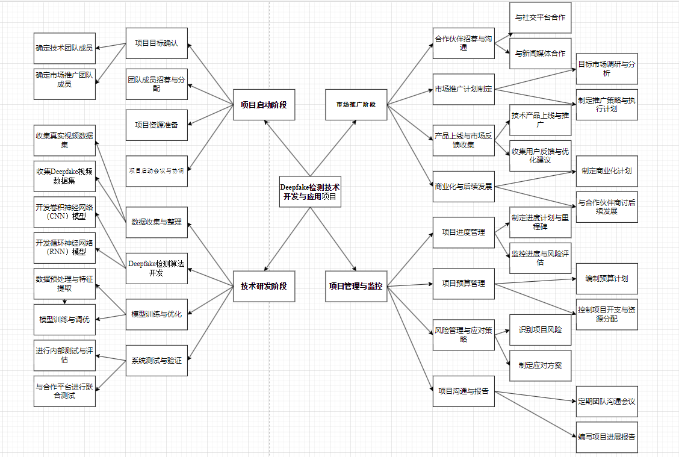

Deepfake检测技术开发与应用项目网络图

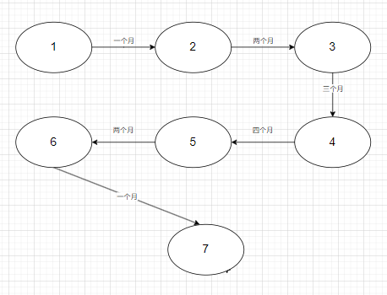

1.0 项目目标和背景
2.0 需求分析
3.0 系统设计
4.0 实现阶段
5.0 测试阶段
6.0 部署与交付
7.0 结项

Deepfake检测技术开发与应用项目风险登记表
编号 | 级别 | 风险 | 描述 | 分类 | 根源 | 触发器 | 潜在响应 | 风险责任人 | 发生概率 | 影响 | 状态
1 | 1 | 数据隐私问题 | 在收集和使用深度伪造视频进行检测时，可能涉及到用户的隐私问题。数据的采集、存储和处理需要符合相关隐私保护法律法规。 | 法律合规风险 | 项目中使用的视频数据可能包含敏感信息，处理不当可能引发隐私泄露问题。 | 相关数据处理未能严格按照隐私法规要求进行，导致隐私数据泄露或滥用。 | 加强数据安全管理，确保所有数据的处理符合隐私保护规定；建立数据加密和访问控制机制；在数据处理前进行隐私影响评估。 | 法务负责人 | 中 | 高 | 活跃
2 | 2 | 算法准确性问题 | 深度伪造检测算法可能出现误报或漏报现象，导致对深度伪造视频的识别效果不佳。 | 技术风险 | 检测算法的模型未经过充分的训练或测试，导致无法有效识别伪造视频。 | 训练数据集不够丰富，算法优化未达到预期的准确性要求，导致检测失败或精度较低。 | 持续优化算法，采用多样化的数据集来提高模型的鲁棒性；使用增量学习方法提高模型在不同视频中的适应能力。 | 技术团队 | 高 | 高 | 活跃
3 | 2 | 客户需求变化 | 客户对深度伪造检测的需求可能会发生变化，导致项目目标和开发方向的调整。 | 客户需求风险 | 客户对项目目标的理解不清晰或发生了变化，导致需求变动。 | 客户在项目进行过程中提出新的需求或修改原有需求，增加开发工作量。 | 定期与客户沟通，明确客户需求并达成一致；如果需求变更，及时评估影响并调整项目计划。 | 项目经理 | 中 | 中 | 活跃
4 | 2 | 技术变更与更新 | 在项目实施过程中，深度伪造检测领域的技术可能会有新的突破或更新，影响项目的技术路线。 | 技术风险 | 深度伪造技术或检测技术的进展迅速，新的技术方法可能替代现有技术，导致原有技术过时。 | 新的深度伪造检测技术被提出或发布，可能导致项目技术路线需要调整或修改。 | 持续关注技术领域的最新动态，及时评估新技术对项目的影响，适时调整技术路线。 | 技术团队 | 中 | 中 | 活跃
5 | 1 | 法律法规风险 | 深度伪造检测技术的使用可能面临国家或地区政策法规的限制，尤其是在跨国公司或全球范围内实施时。 | 法律合规风险 | 法律法规不明确或更新滞后，可能导致项目在某些地区或国家的实施受到限制或无法开展。 | 各地区或国家对人工智能和深度伪造检测的法律法规不明确或出现严格的监管政策。 | 加强对各国相关法律法规的了解，确保项目符合各地法规要求；建立合规性审查机制，规避潜在的法律风险。 | 法务负责人 | 中 | 高 | 活跃
6 | 3 | 技术团队的资源不足 | 深度伪造检测技术要求较高，技术团队的资源（如时间、人力等）可能不足，影响项目进度和质量。 | 资源风险 | 项目开发过程中可能面临人手不足、技术难题或时间不足的问题，影响项目的按时交付。 | 团队成员的能力或经验不足，或者项目进展不如预期，导致开发过程中出现瓶颈。 | 加强团队建设，招聘更多有经验的技术人员；优化项目计划，确保任务优先级分配合理，按时交付项目成果。 | 项目经理 | 高 | 高 | 活跃

